Entregable 4 y 5 – Prototipado

Grupo #7
Integrantes
Edgar Fernando Vega Morales
Hinara Pastora Sanchez Mata
Jacobo Zapata Rojas
Vincent David Restrepo Tangarife
Proceso de pensamiento de diseño – Idear y Prototipar

Idear

Para abordar el problema del aislamiento y la fatiga virtual, el equipo aplicó técnicas de ideación combinando arte y ciencia: por un lado, se utilizó la creatividad e imaginación para visualizar la experiencia del usuario; por otro, se usó la evidencia recolectada en la fase de empatía para asegurar que las propuestas resolvieran necesidades reales.
Inicialmente, el equipo adoptó un enfoque divergente mediante el brainstorming (lluvia de ideas), explorando conceptos amplios desde cero para generar la mayor cantidad de soluciones posibles. Complementariamente, se aplicaron técnicas de ideación relacional para analizar productos y herramientas de comunicación existentes, adaptándolas al contexto específico del trabajo remoto.
Finalmente, para que estas ideas abstractas pudieran ser evaluadas por el equipo, se aplicó el sketching (bocetado visual). Ver las ideas plasmadas visualmente facilitó conversaciones más claras sobre cómo debería lucir y funcionar cada solución propuesta. A partir de este proceso, se proponen las siguientes tres alternativas.

Propuesta de alternativas

WEB (Oficina Virtual Interactiva "TeamHub")
Esta propuesta consiste en una plataforma web donde la pantalla principal es un mapa interactivo en dos dimensiones. Su objetivo principal es combatir la impersonalidad que transmiten los espacios virtuales tradicionales, la cual dificulta el cultivo de vínculos reales entre los compañeros.

Característica | Descripción de la Alternativa
Funcionamiento | Cada trabajador tiene un avatar que puede desplazar por un espacio modelado que simula una oficina real. Esto permite a los usuarios "caminar" hacia zonas de descanso, salas de juegos o cafeterías virtuales.
Justificación | Busca reducir la fragmentación entre áreas y restaurar los encuentros espontáneos que fomentan la colaboración.
Desventaja (Reto) | Al requerir que los usuarios coincidan en tiempo real, exige un nivel de compromiso sincrónico que podría chocar con agendas apretadas.

Pantallas:
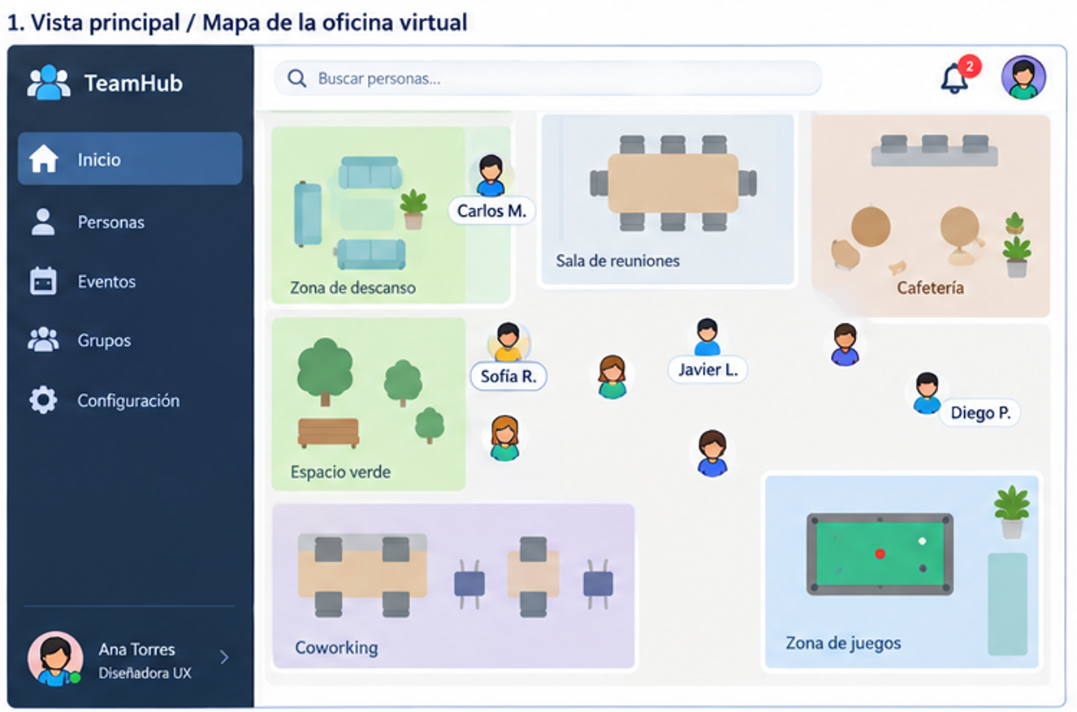

Descripción: la pantalla principal será un mapa interactivo en dos dimensiones de los trabajadores, con espacios virtuales para su reunión y/o esparcimiento. El avatar de cada persona será interactivo y podrá desplazarse por el mapa para llegar a lugares de reunión o interactuar con sus compañeros de trabajo.

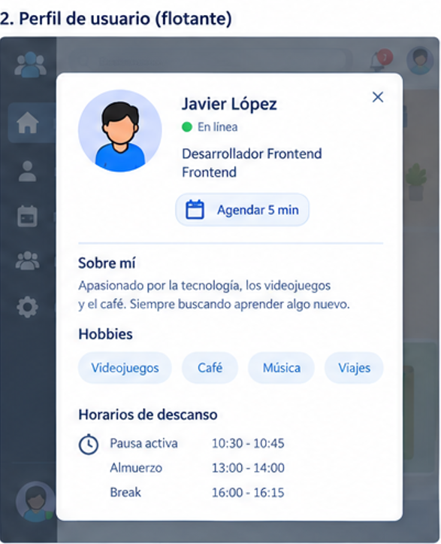
Descripción: Cuando el avatar se acerca al de otro compañero se habilita la funcionalidad de visualizar perfil, en donde se puede consultar la información pública de la persona la cual es: nombre, cargo, intereses personales y hobbies. También muestra los horarios que esta disponible y formar de quedar con él.
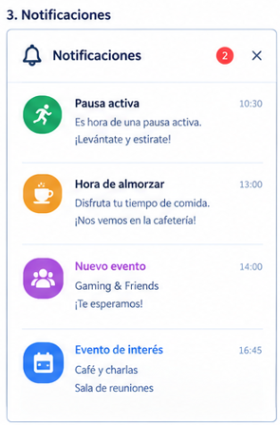

Descripción: Sistema de notificaciones que alerta sobre los eventos configurados a realizar en el lugar de trabajo.

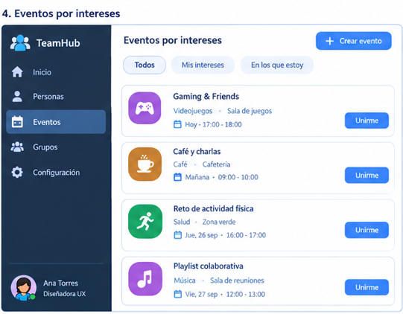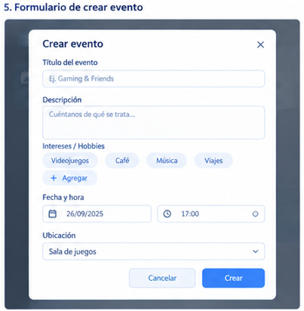

Descripción: Tendría una sección específica para crear eventos según los intereses de las personas y un calendario de eventos próximos a realizarse.
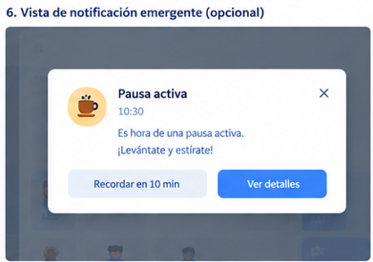

Descripción: Notificaciones emergentes con eventos para hoy o próximos a realizarse.

APP MÓVIL ASÍNCRONA ("El Pasillo")
Esta propuesta es una aplicación móvil diseñada como un punto de encuentro informal de muy baja fricción y alta autonomía. Se centra en interacciones asíncronas basadas en intereses compartidos, evitando la presión de respuestas inmediatas o la necesidad de programar videollamadas.

Característica | Descripción de la Alternativa
Funcionamiento | La plataforma empareja inteligentemente a los usuarios basándose en sus intereses y disponibilidad de tiempo. Ofrece dinámicas asíncronas enfocadas en pasatiempos compartidos, como videojuegos, deportes o películas, eliminando la necesidad de programar reuniones estructuradas.
Justificación | Los datos revelaron que el 87,6 % de los profesionales interactúa informalmente con muy baja frecuencia. Para solucionar esto, los propios usuarios sugirieron alternativas de baja fricción y espacios informales que no se perciban como una obligación laboral adicional. Al aislar esta experiencia de plataformas como Teams o Jira, se evita la sensación constante de que "siempre se tiene que estar laborando". Además, prioriza la autonomía del usuario otorgándole el control total para decidir cuándo y cómo interactuar, logrando generar conexiones auténticas sin aumentar la fatiga virtual.
Desventaja (Reto) | Al ser asíncrona, podría requerir un esfuerzo inicial por parte de los usuarios para adoptar la nueva dinámica de la aplicación y acostumbrarse a iniciar conversaciones a partir de los rompehielos sugeridos.

Pantallas:
- Pantalla de Onboarding:
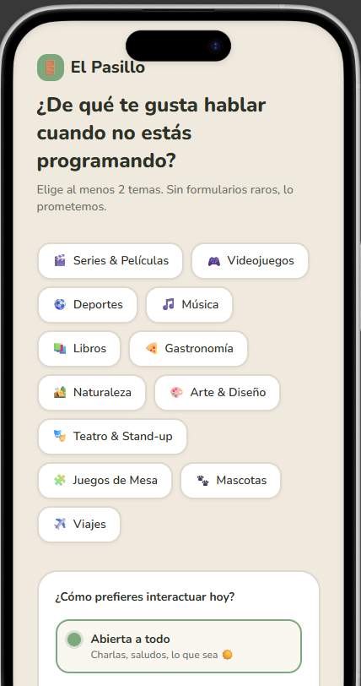
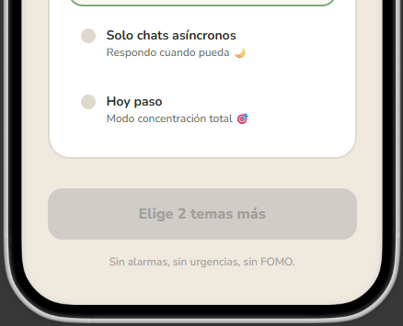
Descripción: Interfaz inicial sin formularios extensos donde el usuario selecciona sus intereses (series, videojuegos, deportes) y define su nivel de disponibilidad para interactuar.

- Pantalla El Pasillo (Home):
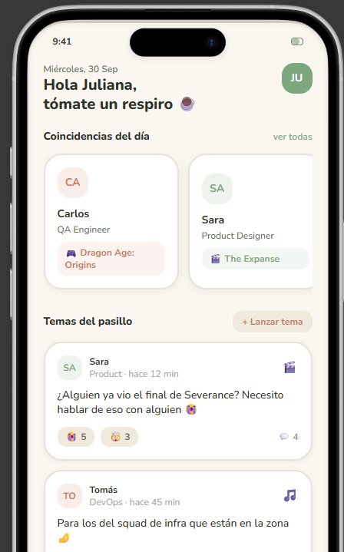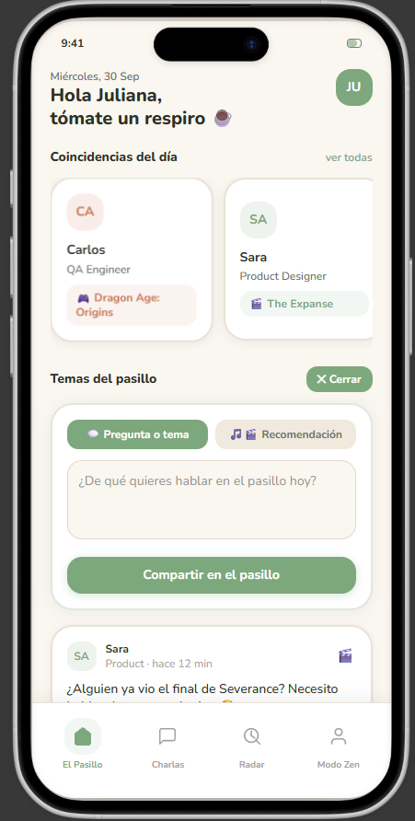
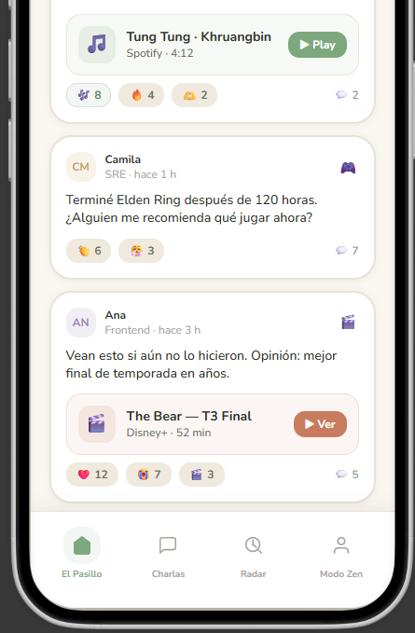
Descripción: Feed principal que muestra tarjetas de coincidencias orgánicas con otros compañeros ("Coincidencias del día") y un foro asíncrono ("Temas del pasillo") para compartir recomendaciones de baja fricción.
- Pantalla Charlas (Inbox):

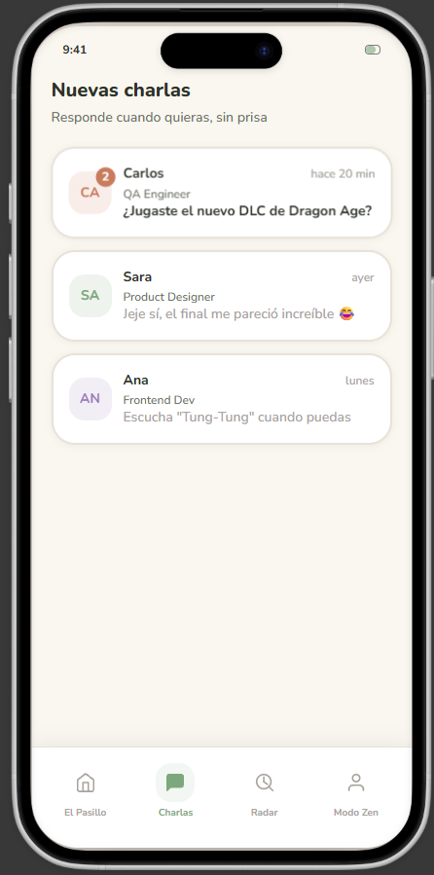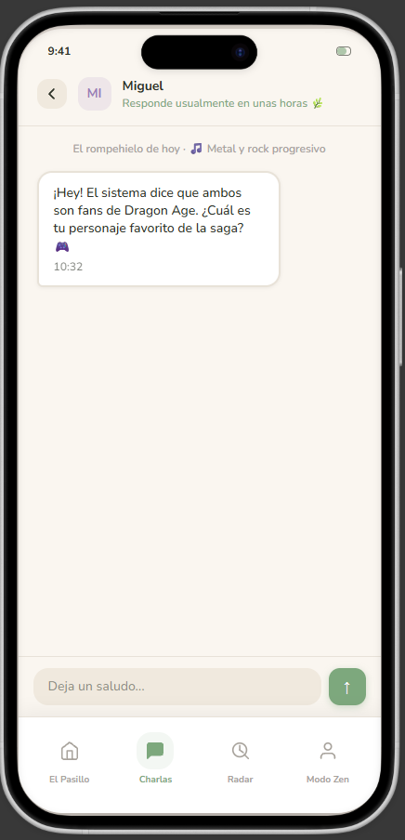
Descripción: Bandeja de mensajes privados que fomenta la comunicación sin urgencia ("Responde cuando quieras") e incluye rompehielos generados automáticamente por el sistema basados en los intereses compartidos.

- Pantalla Radar de Intereses:
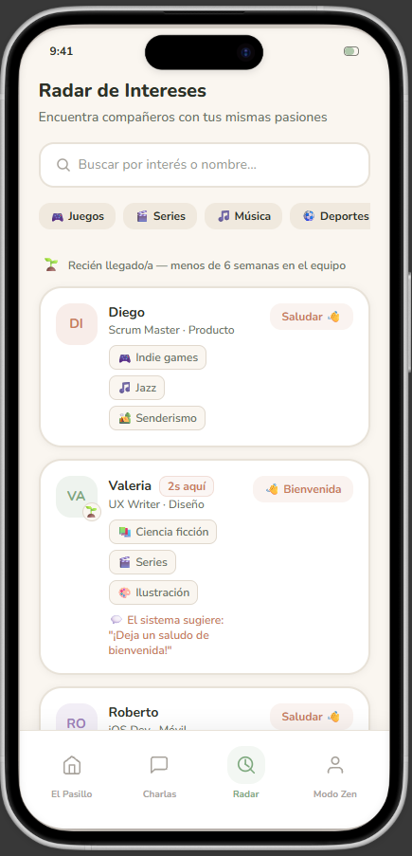
Descripción: Buscador social con filtros rápidos por categorías que destaca visualmente con un ícono (🌱) a los empleados recién llegados para incentivar a los demás a darles la bienvenida.

- Pantalla Modo Zen:
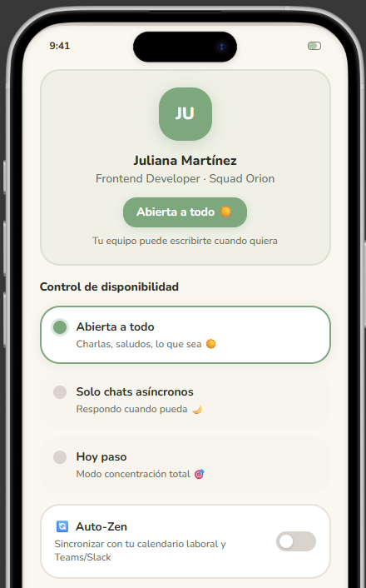
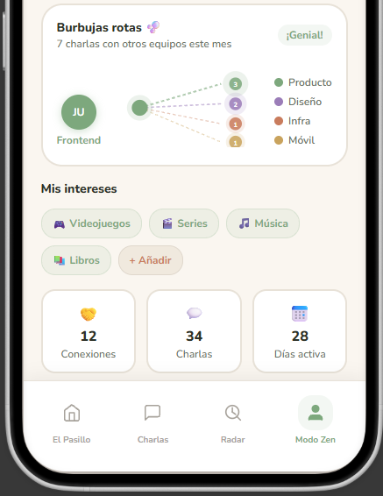
Descripción: Panel de control de bienestar donde el usuario gestiona su estado de conexión (ej. "Hoy paso"), activa la sincronización con su calendario y visualiza las "Burbujas rotas" (estadísticas de conexión con otros departamentos).

APP DE MINIJUEGOS SOCIALES (“PLAYBREAK”)
Esta propuesta combina elementos de las dos alternativas anteriores: conserva la playfulness espacial de TeamHub, pero evita su exigencia de sincronía total, y conserva la baja fricción de El Pasillo, pero reemplaza el feed de texto por una mecánica más natural y menos dependiente de la escritura: el juego compartido. En lugar de pedirle al usuario que inicie una conversación, la app genera una actividad breve y lúdica que actúa como rompehielos automático.

Característica | Descripción de la Alternativa
Funcionamiento | La pantalla principal es un pequeño mapa tipo "sala de juegos" donde cada zona representa un minijuego distinto (trivia, dibujar y adivinar, juego de palabras, un puzzle cooperativo breve). Los usuarios pueden unirse a una partida en curso (modo sincrónico, sesiones de 5–10 minutos) o dejar su turno para que otro compañero lo complete más tarde (modo asíncrono). El emparejamiento dentro de cada sala prioriza afinidades declaradas por el usuario.
Justificación | Los hallazgos de la investigación muestran que la principal barrera no es la falta de interés (8 de 16 participantes mostraron bastante interés en más espacios de conexión), sino la dificultad para iniciar una conversación natural ("No sé de qué temas hablar") y el rechazo a que la interacción se sienta forzada. Un minijuego elimina la necesidad de "saber qué decir", ya que la actividad compartida genera el tema de conversación de forma orgánica, tal como lo sugirieron varios participantes en las respuestas abiertas del cuestionario.
Desventaja (Reto) | Requiere el desarrollo de varias mecánicas de juego distintas, lo cual implica mayor complejidad técnica que un simple feed o mapa estático. Además, existe el riesgo de que algunos usuarios perciban los juegos como poco profesionales o fuera de lugar en un contexto laboral si no se comunica correctamente el carácter opcional de la herramienta.

Pantallas:

- Sala principal (mapa de minijuegos)
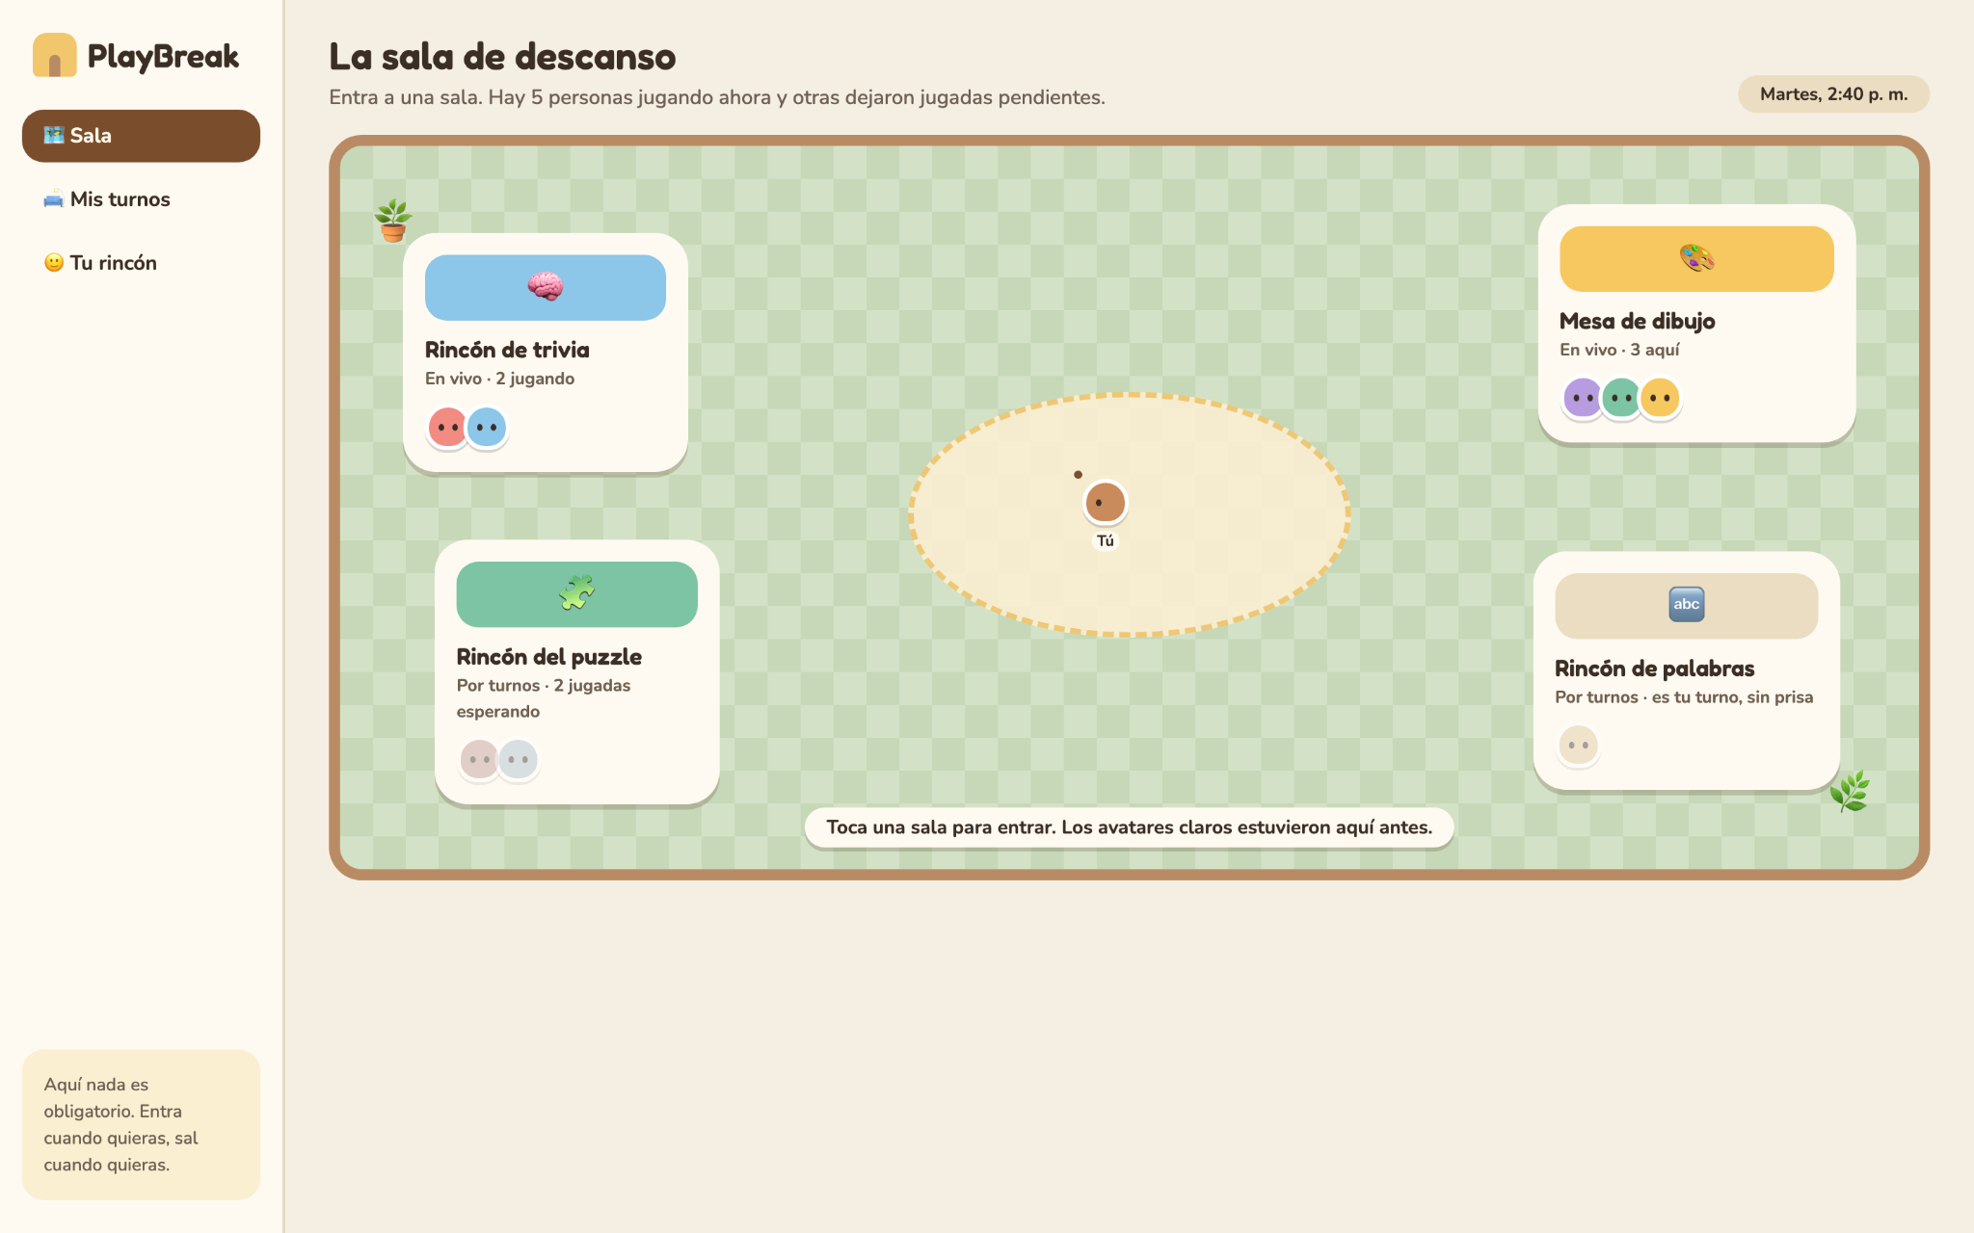

- Partida en curso
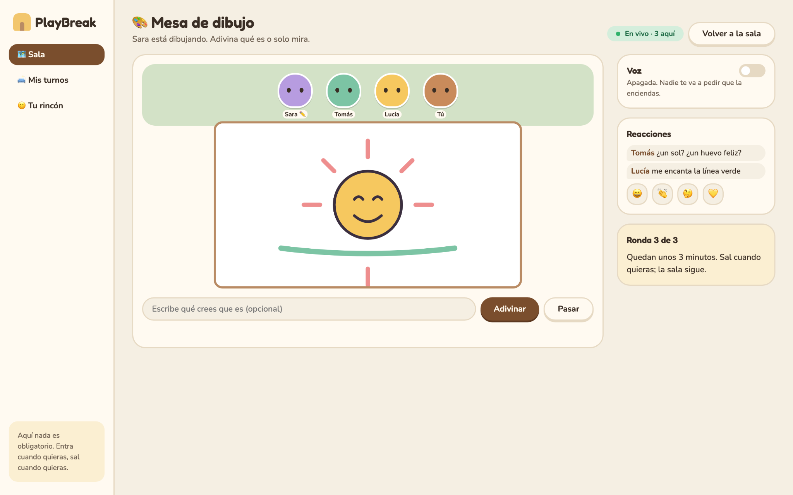

- Turno asíncrono
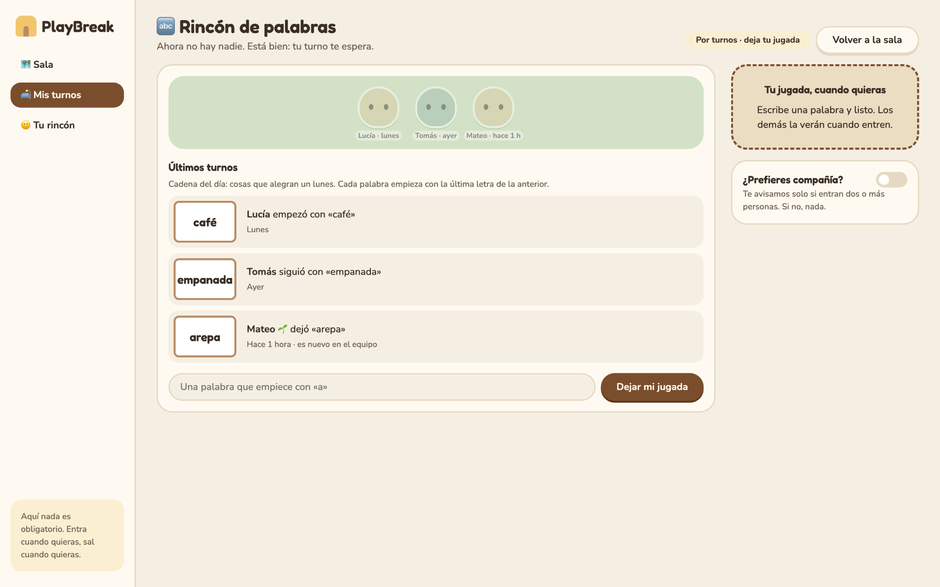

- Momento post partida
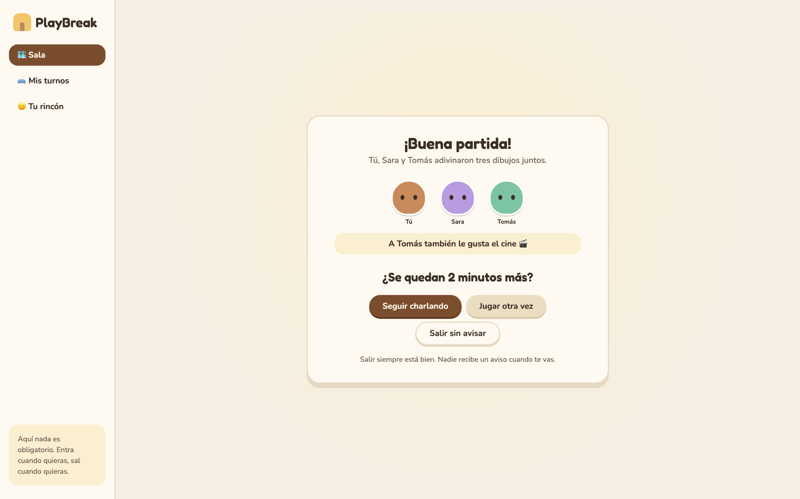

- Perfil
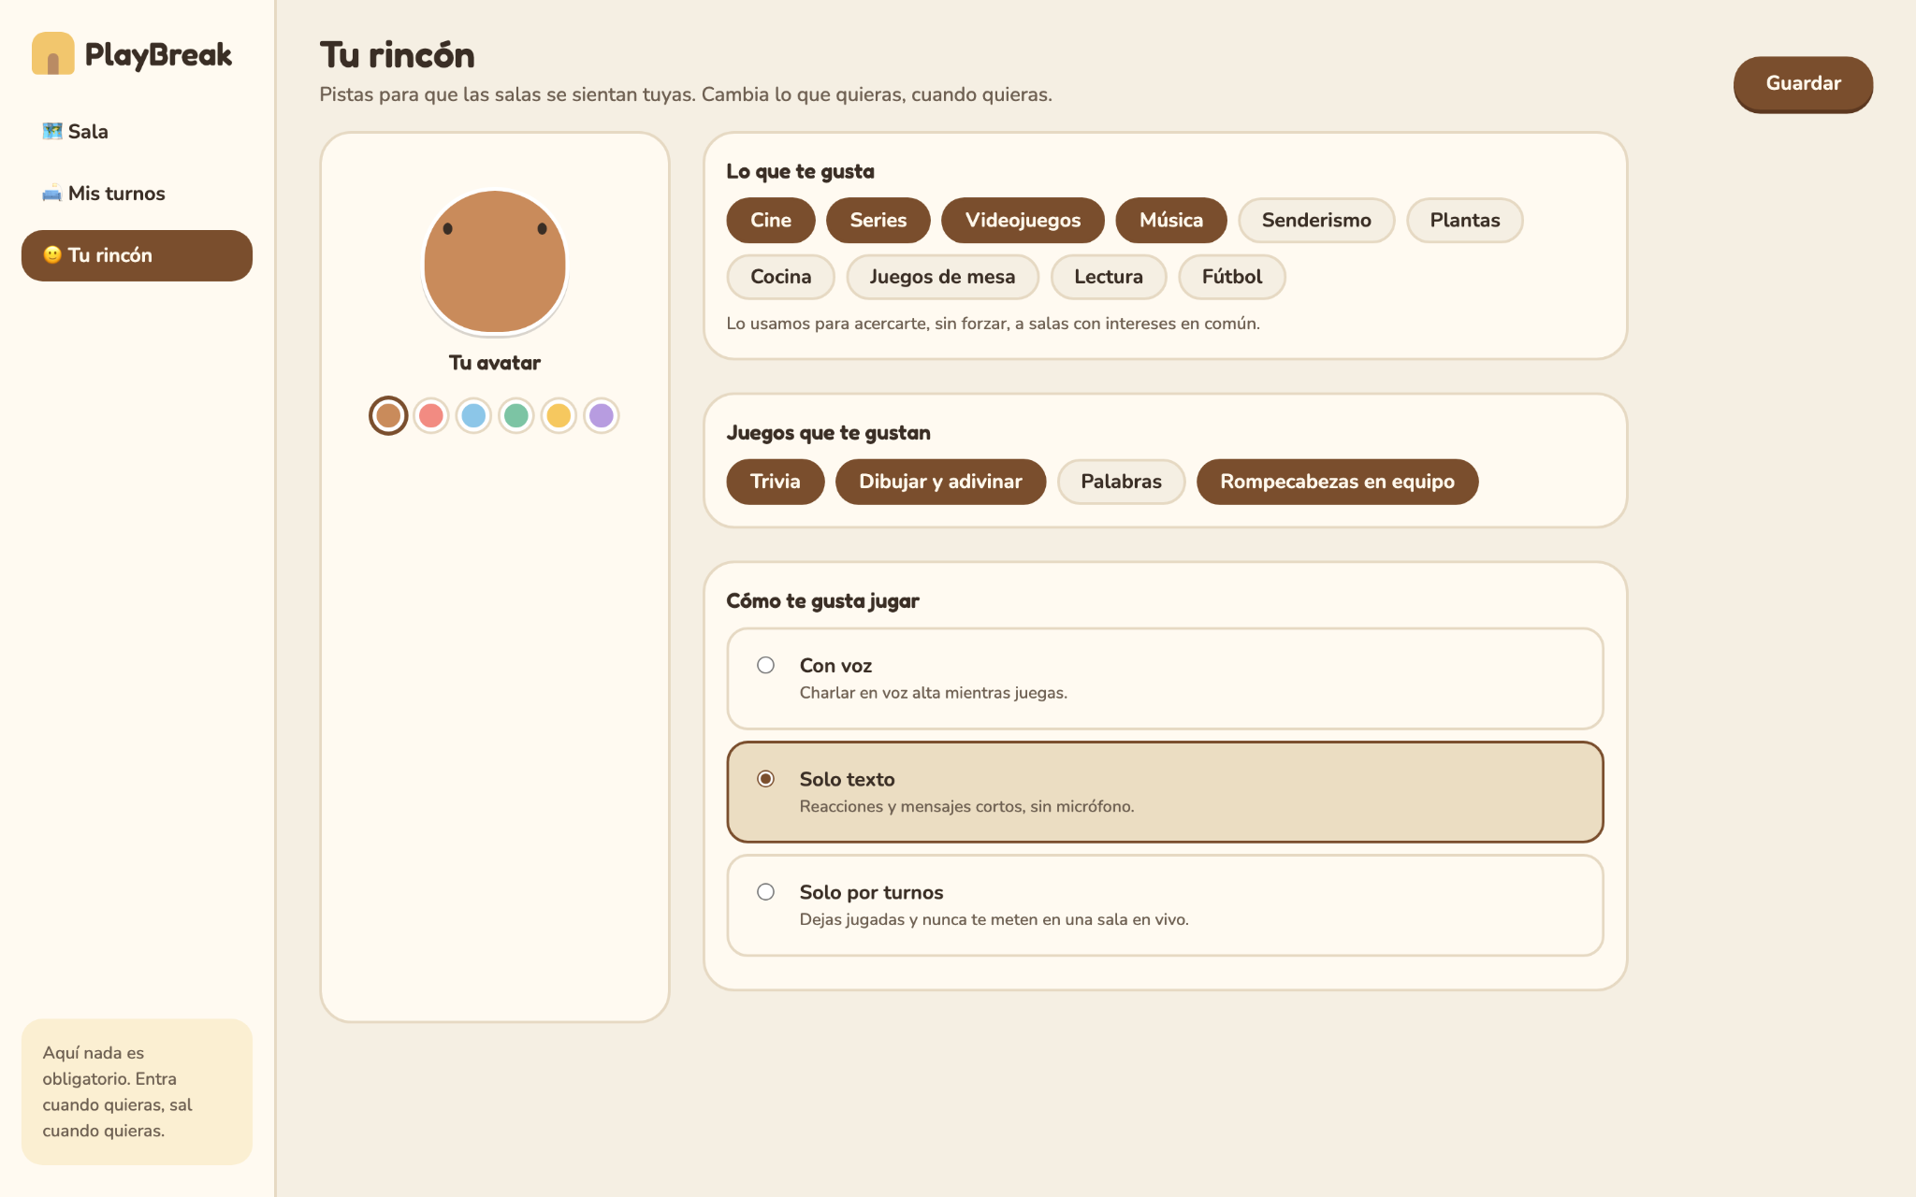

Priorización y selección de alternativa a prototipar
Dado que la ideación generó tres alternativas viables (TeamHub, El Pasillo y PlayBreak), el equipo aplicó el método de Votación por puntos (Dot Voting) para converger en una sola idea a prototipar.
Cada uno de los 4 integrantes del equipo otorgó puntos (escala de 1 a 5) a cada alternativa frente a seis criterios derivados directamente de los hallazgos de la fase de empatía

Criterio | Origen en la investigación | TeamHub | El pasillo | PlayBreak
Baja fricción y voluntariedad percibida | Hallazgo 5: los usuarios rechazan que la interacción social se vuelva otra obligación laboral. | 2 | 4 | 5
Resuelve la falta de temas de conversación (rompehielos) | Barrera de la conclusión del Entregable 2: dificultad para encontrar temas de conversación («No sé de qué temas hablar»). | 2 | 3 | 5
Flexibilidad sincrónica/asíncrona | Hallazgo 7: las preferencias no son homogéneas, algunos prefieren encuentros en vivo y otros interacción asíncrona. | 3 | 5 | 4
Viabilidad técnica para el equipo | Debilidad identificada en el FODA (recursos limitados del equipo) | 3 | 5 | 3
Atención al segmento de recién llegados | Hallazgo 3: el aislamiento impacta críticamente a quienes llevan menos de 3 meses | 4 | 3 | 4
Potencial de continuidad del vínculo en el tiempo | Meta 2 de la persona: "sentir conexión interpersonal real", no solo encuentros aislados | 4 | 3 | 4
Total |  | 18 | 23 | 25

PlayBreak obtuvo la puntuación más alta porque ataca directamente las dos barreras más mencionadas en las respuestas abiertas del cuestionario: la falta de temas de conversación naturales y el rechazo a que la interacción social se sienta como una obligación. A diferencia de TeamHub, no exige coincidencia sincrónica obligatoria para generar valor, ya que permite dejar turnos de forma asíncrona; y a diferencia de El Pasillo, no depende de que el usuario sepa iniciar una conversación por escrito, pues el juego mismo cumple la función de rompehielos. Aunque su desarrollo es técnicamente más complejo que el de las otras dos alternativas, el equipo consideró que este costo es compensado por su mayor potencial para generar conexiones genuinas y sostenidas, que es el objetivo central del proyecto.

Prototipo
Una vez elegida la idea, se procede al prototipado, llevando el concepto a una forma tangible para probarlo con los usuarios.

Flujo de tareas y nivel de fidelidad
Antes de hacer las pantallas definimos los flujos de tareas. Como PlayBreak tiene dos formas de jugar (en vivo y por turnos), hicimos un flujo para cada una. Siguiendo lo que vimos en clase, cada flujo tiene una sola meta y es un solo camino, sin decisiones ni ramas, o sea el «camino feliz» de Juliana.

Flujo 1: jugar una partida en vivo. La idea es que Juliana aproveche una pausa corta para jugar con sus compañeros y al final decida si se queda charlando o no.

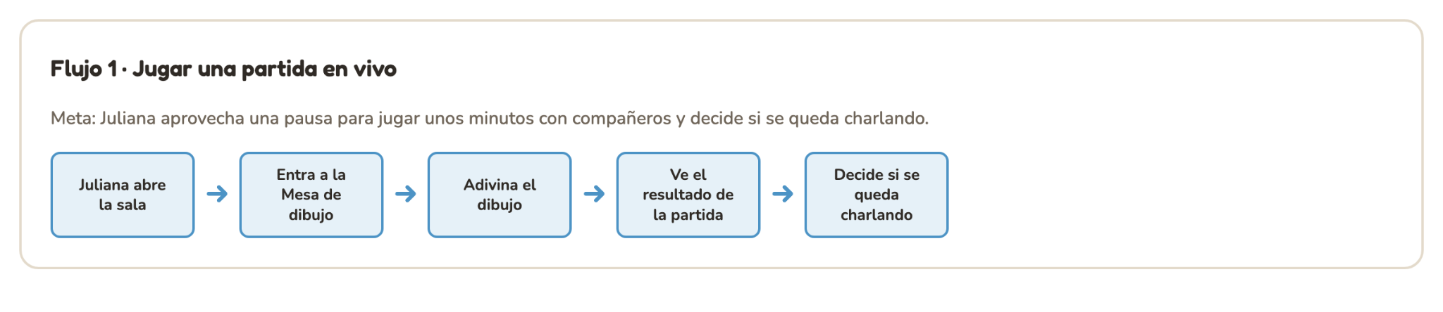
Flujo de tareas 1: jugar una partida en vivo.

Flujo 2: dejar una jugada por turnos. Aquí Juliana participa sin tener que coincidir con nadie en tiempo real, que era algo que varios encuestados pedían porque no tienen tiempo para más reuniones.

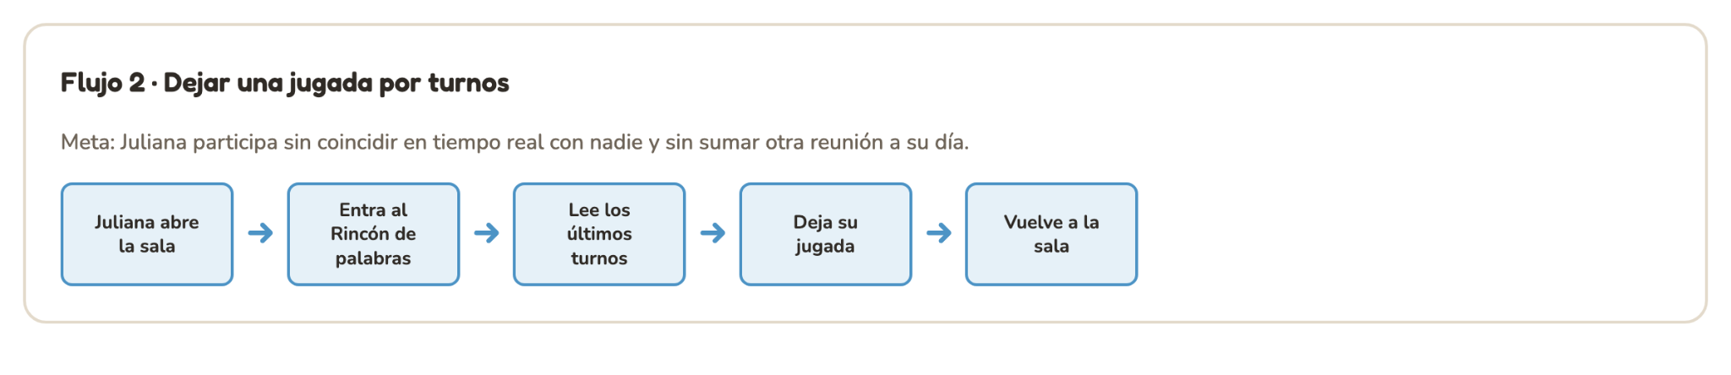
Flujo de tareas 2: dejar una jugada por turnos.

Con estos dos flujos sacamos las pantallas clave que necesitábamos: la sala principal, la partida en curso, el turno asíncrono, el momento post partida y el perfil. La trivia y el puzzle aparecen en el mapa de la sala pero no los prototipamos, porque no hacen parte de ninguno de los dos flujos.

Después pasamos por los tres niveles de fidelidad. Primero hicimos los wireframes de baja fidelidad, en blanco y negro, con líneas en vez de texto y una X donde va una imagen. Esto nos sirvió para ponernos de acuerdo en dónde iba cada cosa sin distraernos con los colores:

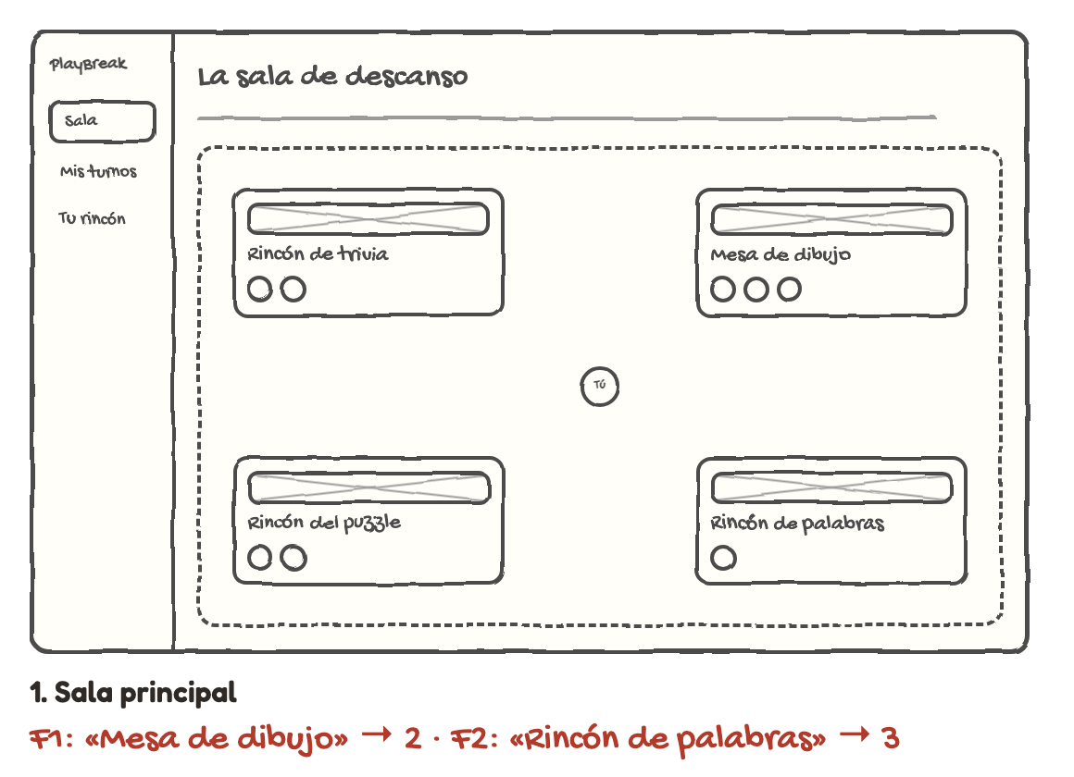

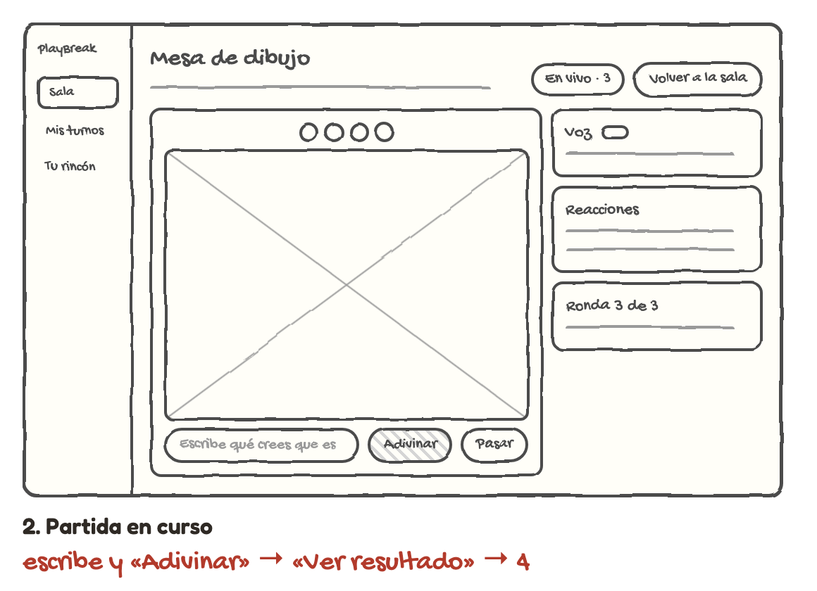

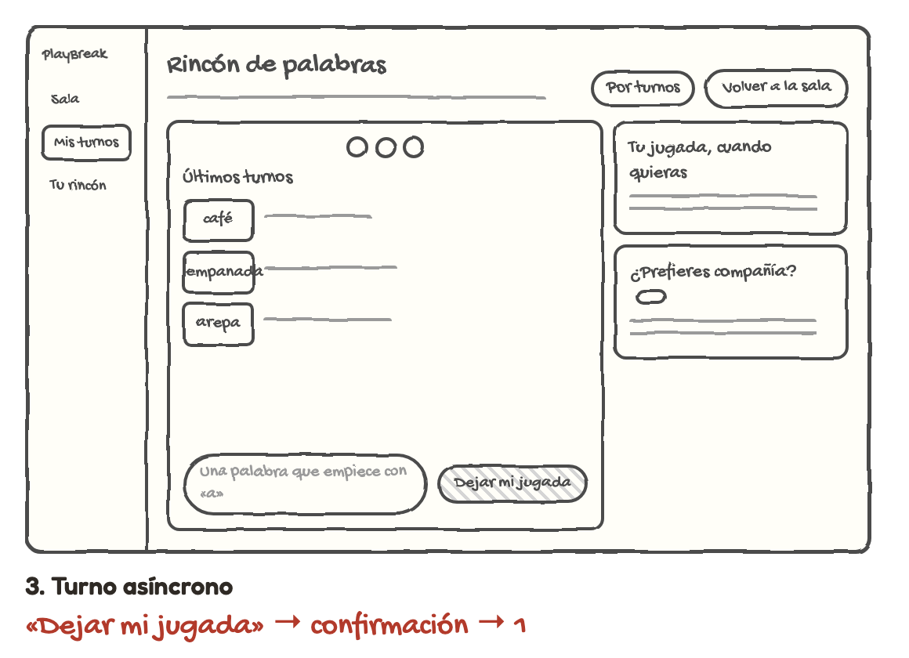

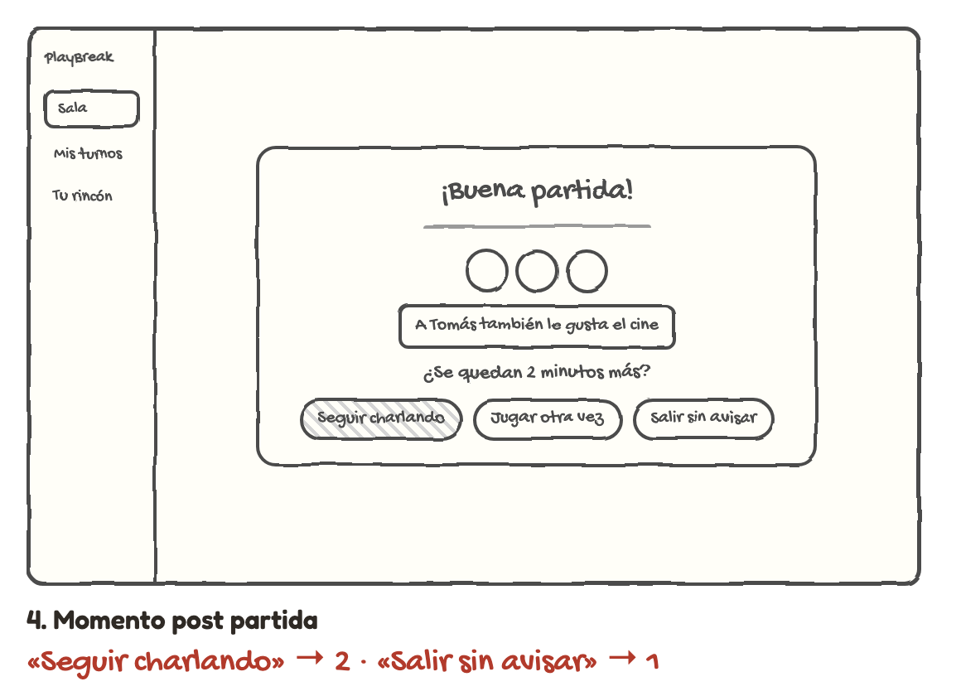

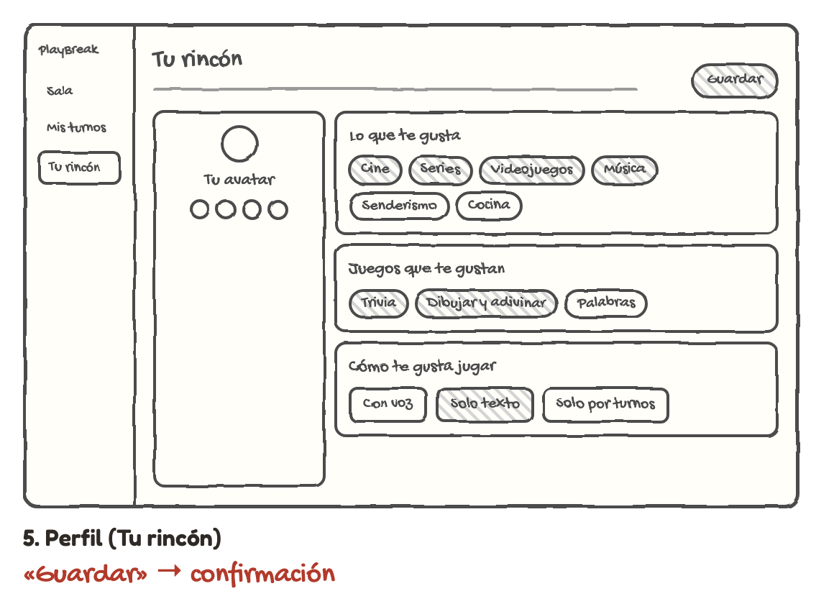

Wireframes de baja fidelidad de las cinco pantallas.

Luego los pasamos a fidelidad media. Aquí ya pusimos los textos reales y los componentes quedaron más limpios, pero todo en grises. Solo usamos color para los estados, por ejemplo cuando algo está seleccionado o cuando una sala está «en vivo»:

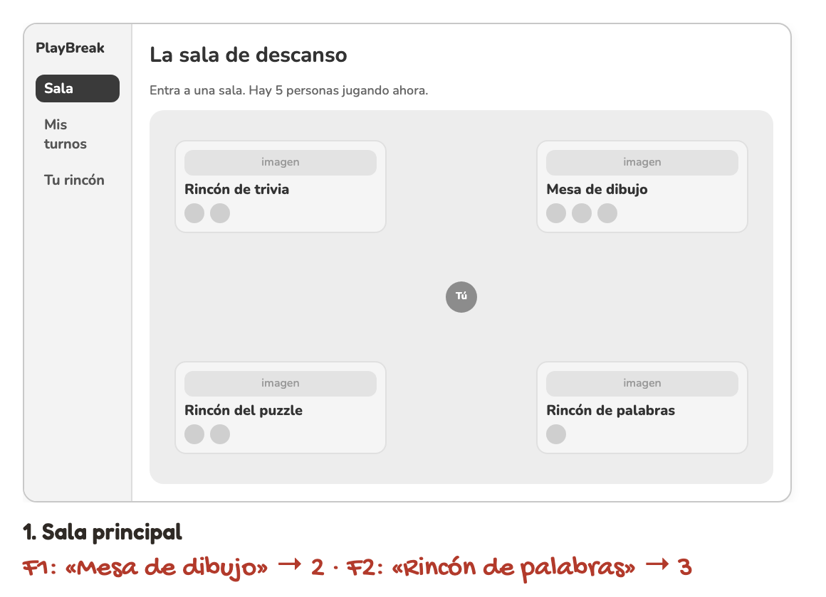

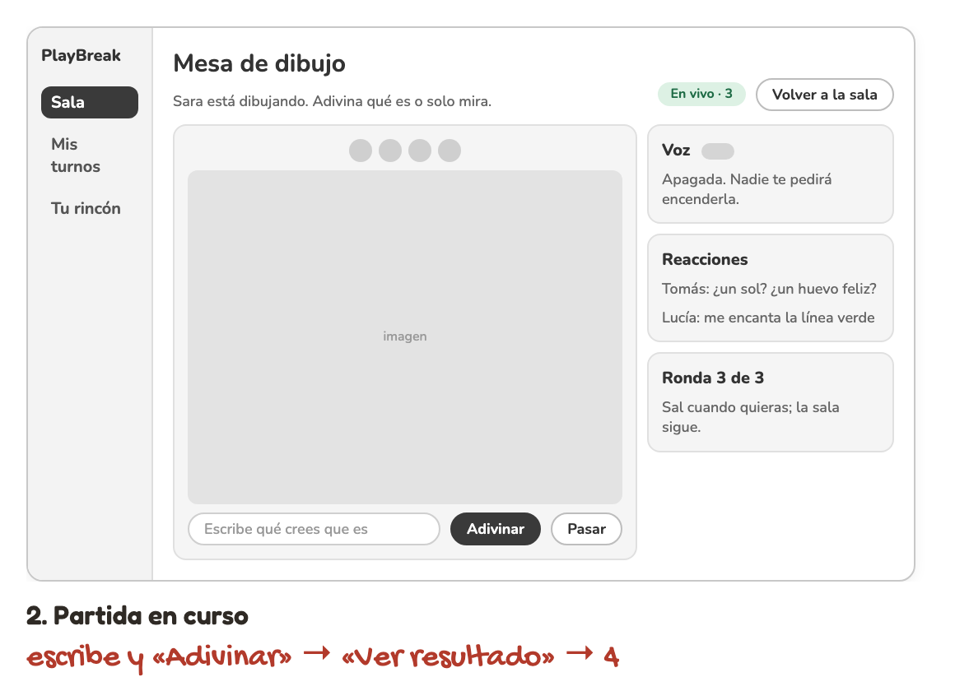

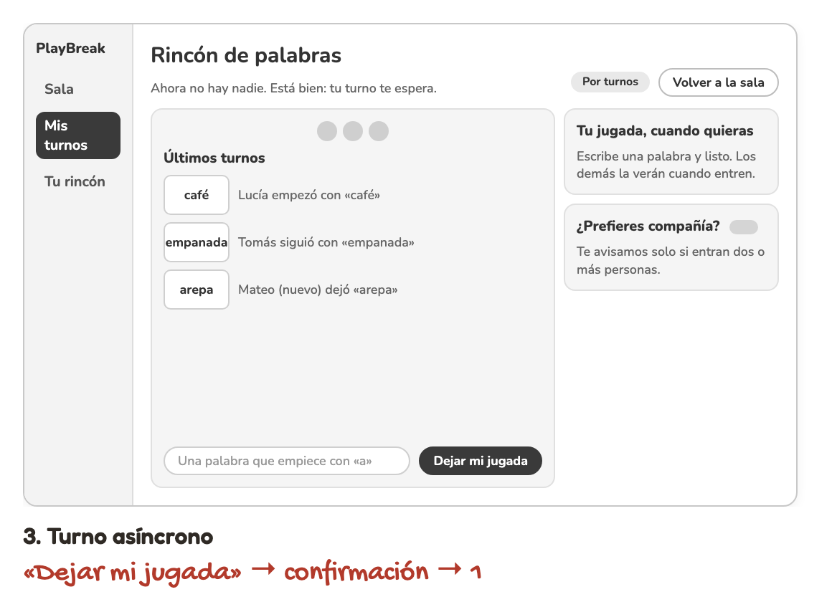

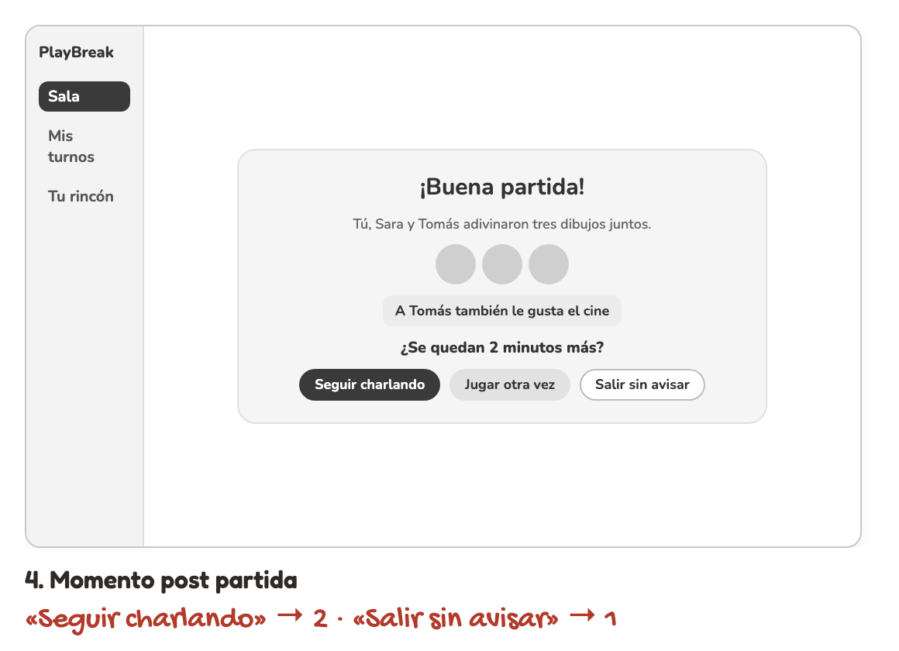

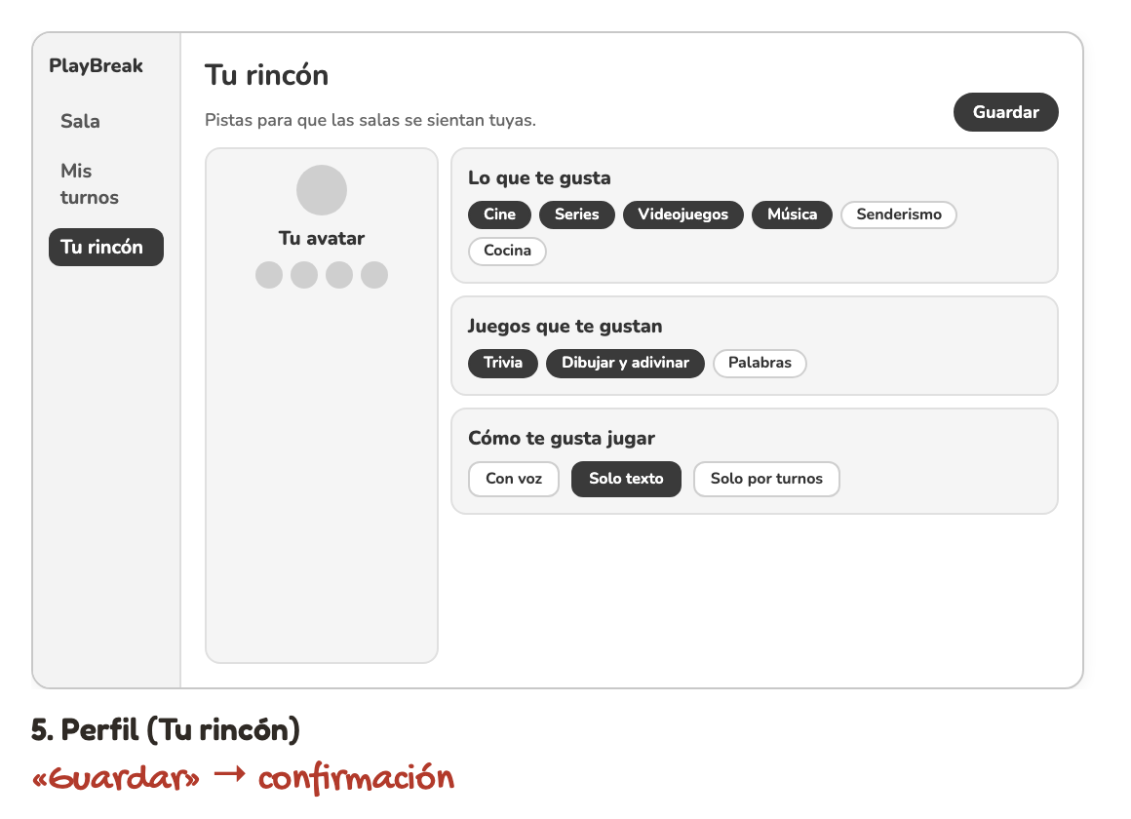

Wireframes de fidelidad media de las cinco pantallas.

El prototipo final es de alta fidelidad, porque ya tiene los colores, la tipografía, las ilustraciones y los textos definitivos. Lo armamos como una página HTML donde las pantallas están conectadas entre sí, así que se puede abrir en cualquier navegador sin instalar nada (el archivo es «PlayBreak - prototipo.html» y va adjunto con la entrega). Arriba tiene una barra para saltar entre pantallas cuando lo presentamos y un botón para ocultarla durante las pruebas con usuarios, para que la persona navegue sola.

Principios de diseño: regla 60-30-10 para el color
Para el color aplicamos la regla 60-30-10. El 60 % es crema (#F5EFE3), que usamos en el fondo y los paneles. El 30 % es arena (#EBDDC2) junto con un verde salvia para el piso de la sala, y lo usamos en tarjetas y estados. El 10 % es café (#7A4E2D), que solo aparece en los botones principales y en lo que está seleccionado.
En una primera versión el color de acento era morado, pero lo cambiamos porque costaba leerlo y no iba con el ambiente tranquilo de «sala de descanso» que queríamos. El café se ve bien sobre el crema, entonces el usuario identifica rápido qué puede tocar, que es lo que se busca con el color de los elementos interactivos.

Jerarquía y espaciado
Para la jerarquía de acciones usamos tres tipos de botón: el principal es café relleno, el secundario es color arena y el terciario solo tiene borde. Por ejemplo, en el momento post partida «Seguir charlando» es el principal, «Jugar otra vez» el secundario y «Salir sin avisar» el terciario. Así la opción de salir siempre está visible pero no compite con las otras.
Para el espaciado usamos un sistema de base 8, entonces todos los márgenes y separaciones son de 4, 8, 16, 24, 32 o 48 píxeles. Al principio teníamos medidas sueltas como 14 o 22 px y las ajustamos para que todo quedara parejo. En la tipografía usamos Fredoka para los títulos, que es redondeada y se ve amigable, y Nunito para el resto del texto porque se lee fácil.

Descripción de pantallas y funcionalidades clave
Pantalla 1. Sala principal. Es lo primero que ve el usuario. Es un mapa pequeño tipo sala de juegos con cuatro rincones: trivia, mesa de dibujo, puzzle y palabras. Cada rincón dice si es en vivo o por turnos y muestra quién está ahí; los avatares más claros son de personas que estuvieron antes y dejaron jugadas. Para entrar solo hay que tocar el rincón. En el prototipo funcionan la Mesa de dibujo y el Rincón de palabras, que son los de los flujos.
Pantalla 1. Sala principal en el prototipo de alta fidelidad.
Pantalla 2. Partida en curso. Es la Mesa de dibujo, un juego de dibujar y adivinar en vivo. Sara dibuja y los demás tratan de adivinar escribiendo, aunque es opcional: también se puede pasar o solo mirar. A la derecha está la voz, que viene apagada (nadie te pide que la prendas), las reacciones con emojis y cuánto falta de la ronda. Escogimos este juego porque el dibujo da tema de conversación solo, que responde al «no sé de qué hablar» que salió en la encuesta.
Pantalla 2. Partida en curso en el prototipo de alta fidelidad.

Pantalla 3. Turno asíncrono. Es el Rincón de palabras, para cuando no hay nadie conectado. Es una cadena de palabras con un tema del día, donde cada palabra empieza con la última letra de la anterior. Se ven los últimos turnos y quién los hizo, y uno deja su palabra cuando quiera. También se puede activar que te avisen solo si llegan dos o más personas. Aquí aparece Mateo, que es nuevo en el equipo, porque queríamos que los recién llegados también tuvieran una forma fácil de integrarse.

Pantalla 3. Turno asíncrono en el prototipo de alta fidelidad.

Pantalla 4. Momento post partida. Sale cuando termina la partida en vivo. Muestra con quién se jugó, algo que tienen en común (por ejemplo que a Tomás también le gusta el cine) y pregunta si se quedan 2 minutos más. Las opciones son seguir charlando, jugar otra vez o salir sin avisar, y se aclara que nadie recibe una notificación si uno se va. Esto lo pusimos porque en la investigación la gente decía que no quería sentir que esto era otra obligación.

Pantalla 4. Momento post partida en el prototipo de alta fidelidad.

Pantalla 5. Perfil (Tu rincón). Aquí el usuario escoge su avatar, sus intereses, los juegos que le gustan y cómo prefiere jugar: con voz, solo texto o solo por turnos. Con esa información la app le sugiere salas con gente afín, pero sin obligarlo a entrar.
Pantalla 5. Perfil (Tu rincón) en el prototipo de alta fidelidad.

